**Конспект организованной образовательной деятельности.**

**Тема: «Плетение опояска»**

**Виды детской деятельности:** коммуникативная, продуктивная, познавательно - исследовательская.

**Цель:** создание условий для развития воображения детей в процессе знакомства с историей русского народного костюма.

**Задачи:** формировать умение плести опоясок из трех ленточек способом «косичка»; учить понимать поставленную задачу, развивать умение работать в парах, доводить начатое до конца.

**Содержание образовательной деятельности**

**1. Сюрпризный момент.**

В группу приходит Иванушка (кукла) и рассказывает о том, что у него случилась беда. Он хотел помочь Рукодельнице (героине сказки) достать ведро из колодца, привязал свой опоясок , а тот оторвался и упал в колодец вместе с ведром. Теперь у Иванушки нет опояска.

- Иванушка, скажи нам, пожалуйста, а зачем тебе опоясок?

- Одежду без опояска носить нельзя.

- А почему нельзя?

- Опоясок – это оберег, а еще он порты держит.

- Непременным атрибутом и мужской и женской одежды на Руси всегда считался пояс, или кушак. Это была не просто деталь одежды, а символ благосостояния. Богатые люди носили золотые пояса, украшенными драгоценными камнями. А простые люди носили веревочные пояски.

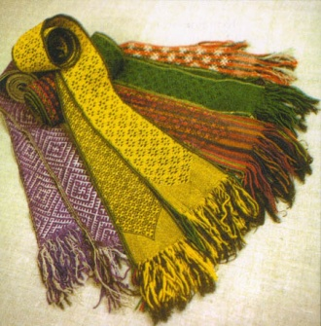

**2. Решение проблемы.**

- Что же делать, ребята? (Смастерить опояски для Иванушки).

**3. Показ выполнения работы.**

**4. Плетение пояска.**

**5. Итог.**

Иванушка благодарит за опояски, которые дети ему сделали, рассматривает, хвалит.